comVersión 1.0

01/02/2022



**SIAE 2.0**

Manual de usuario - Módulo de Aulas

**asignación de espacios físicos**

Jorge Antonio Serrano Mendoza

FACULTAD DE MEDICINA

SECRETARÍA DE SERVICIOS ESCOLARES

# Manual de usuario - Módulo de Aulas

## Solicitud de expedientes

### Descripción

Este documento explicará la funcionalidad del Módulo de Aulas, donde los usuariospodrán reservar aulas que no estén ocupadas por horarios de clases, para su uso en diversas actividades, por ejemplo: reposición de clases.

### Acceso

Al iniciar sesión en el sistema, los usuarios tendrán disponible el acceso al módulo de **Aulas** dentro de menú de **Licenciatura**.

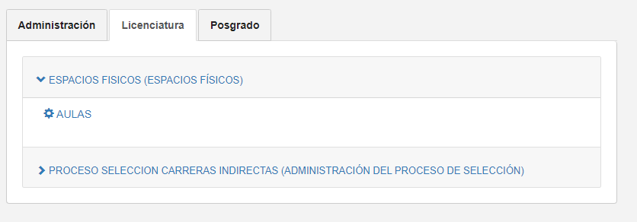

Una vez que se ingresa en el módulo, se mostrarán 3 diferentes “pestañas”, en las que se podrán realizar diferentes acciones.

### espacios LIBRES

En la pestaña con el nombre “**Libres”** se muestra un formulario de búsqueda donde el usuario podrá buscar **espacios libres** por fecha, hora, día de la semana y capacidad del aula.

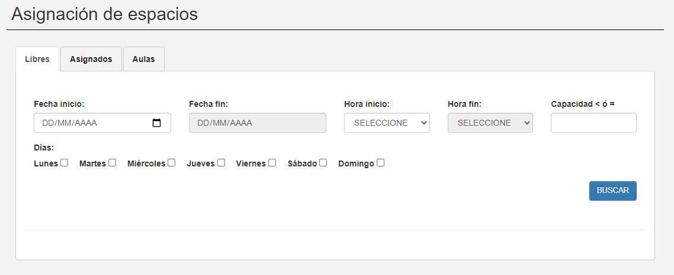

Para hacer la búsqueda de espacios libres, los campos de **FECHA INICIO, FECHA FIN, HORA INICIO, HORA FIN** y **DÍAS** serán obligatorios.

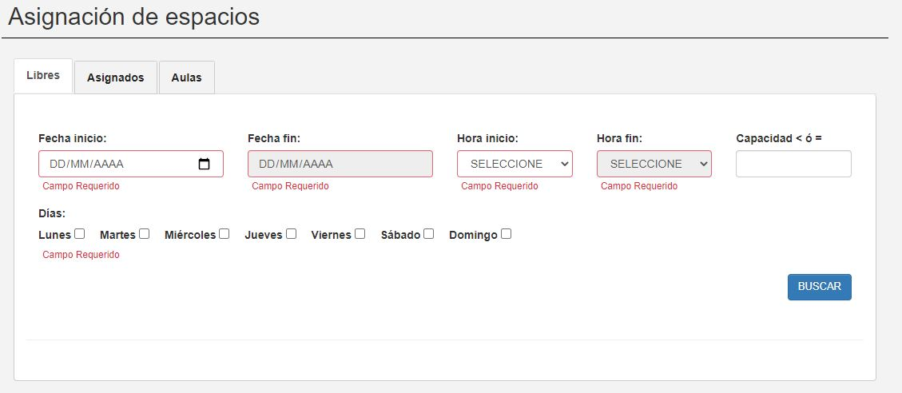

Una vez capturados los campos obligatorios y presionar el botón **BUSCAR** se mostrará una tabla con las aulas disponibles con base en los criterios capturados.

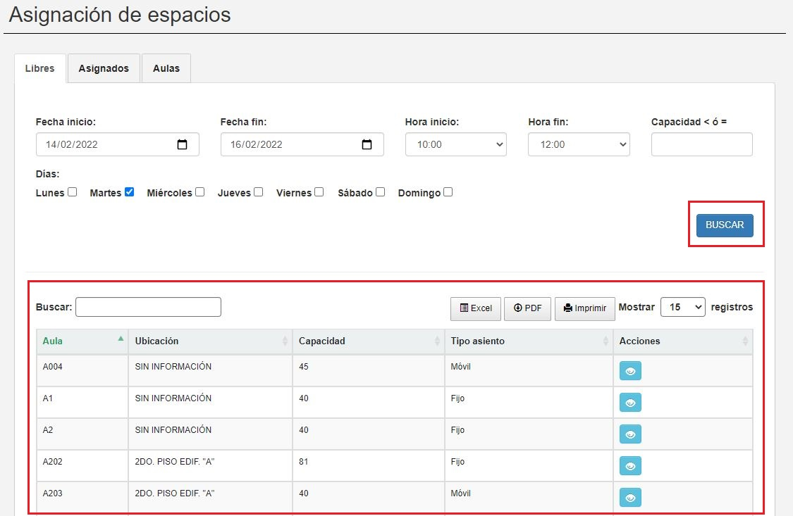

En la columna de **Acciones** se mostrará la opción **“Ver”**, la cual mostrará el calendario donde se podrá visualizar el espacio disponible para reservar.

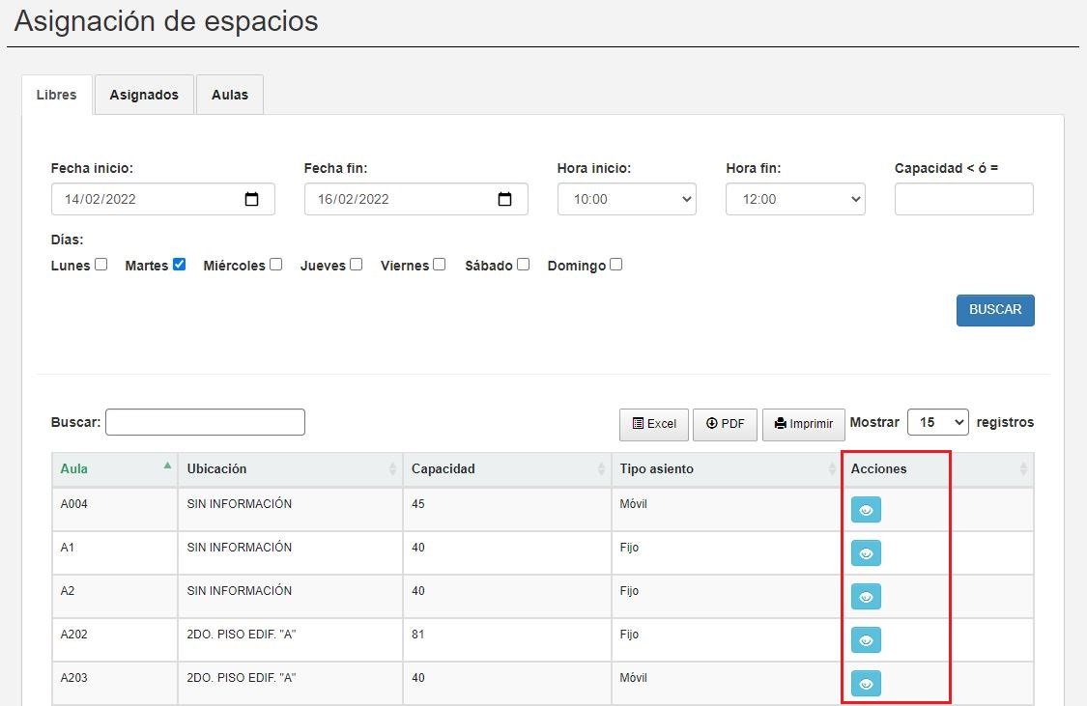

### espacios ASIGNADOS

En la pestaña con el nombre “**Asignados”** se muestra un formulario de búsqueda para las diferentes reservaciones de aulas que se han realizado.

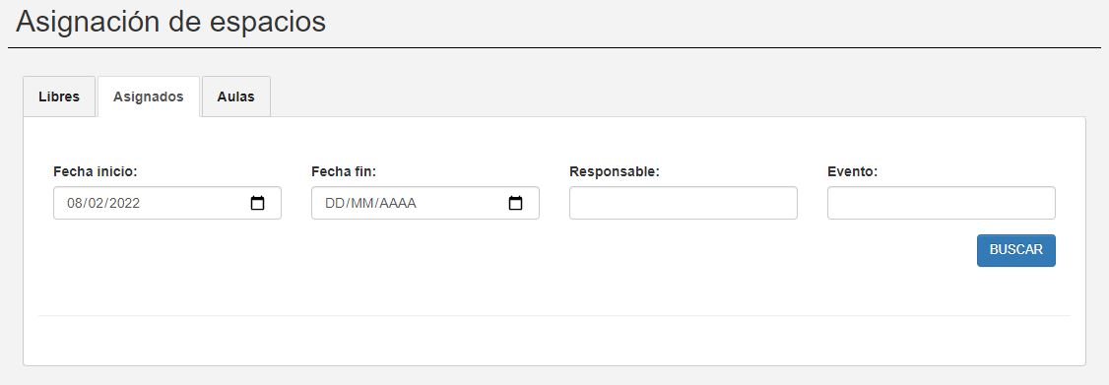

De manera inicial, la búsqueda de espacios reservados comienza a partir de la fecha actual (mostrada en el campo de **Fecha Inicio**), sin embargo, se podrá cambiar una fecha pasada o fecha futura.

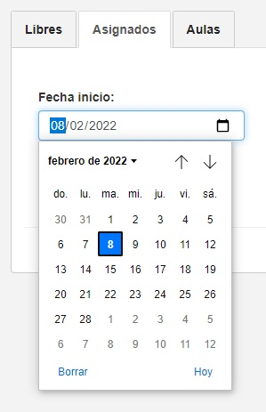

Para realizar la búsqueda se debe presionar el botón **BUSCAR**, una vez realizada esta acción se mostrará una tabla con los resultados obtenidos, es decir, las reservaciones de espacios físicos realizadas con base en los criterios de búsqueda capturados.

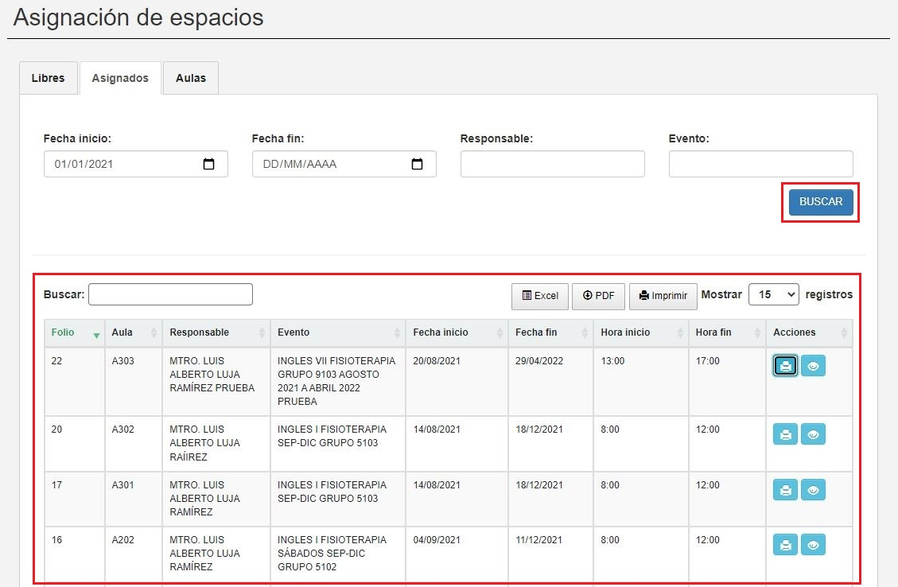

El listado mostrará en la columna de **Acciones** dos diferentes opciones, la opción **Imprimir** que mostrará el comprobante de reservación del aula y la opción **Ver** que mostrará el calendario indicando la reservación de aula dentro de la pestaña con el nombre **“Aulas”**.

Opción de **Imprimir comprobante**.

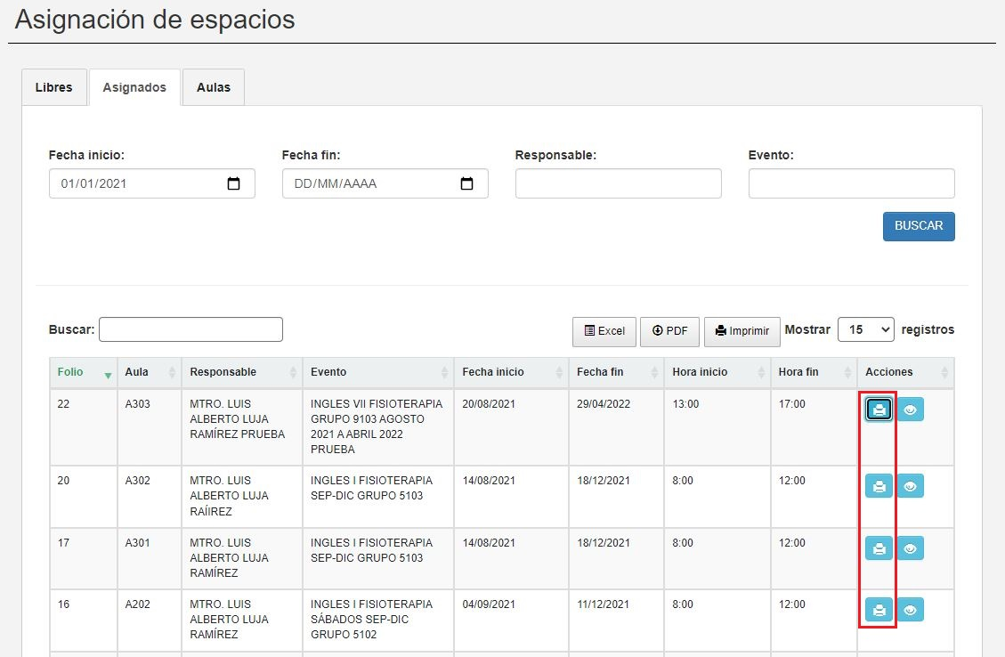

Opción de **Ver**.

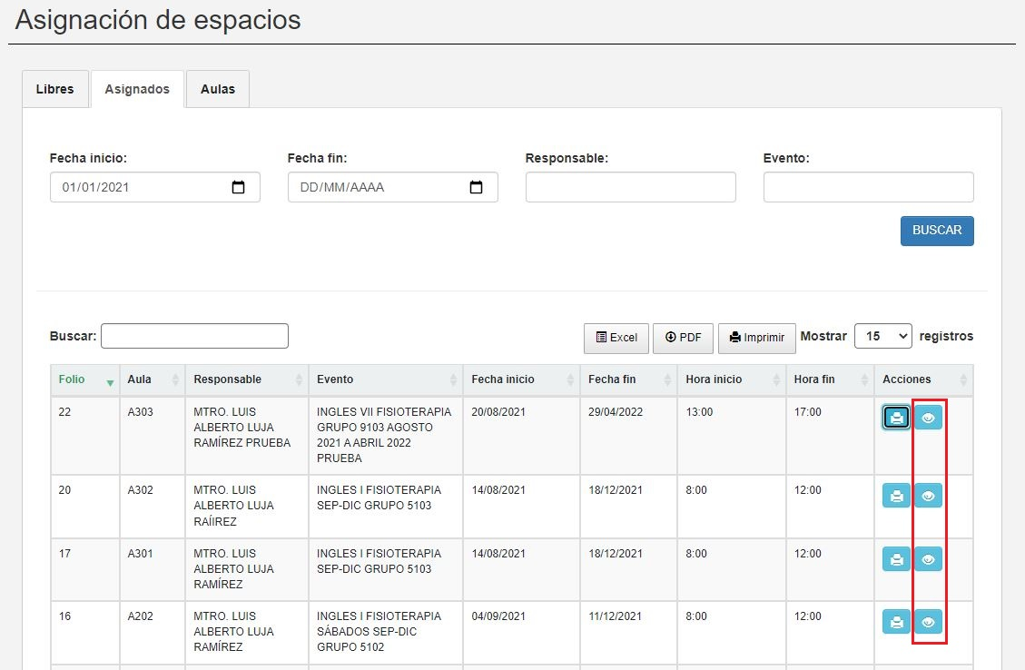

Este es un ejemplo de comprobante que se emite al reservar un espacio físico.

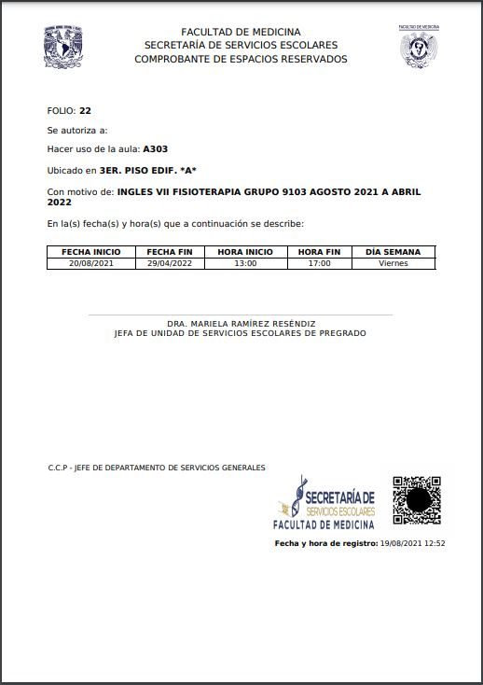

­

### AULAS

En la pestaña con el nombre de **“Aulas”** de manera inicial se mostrará un calendario con la semana actual incluyendo los horarios y/o espacios reservados, entre otras opciones.

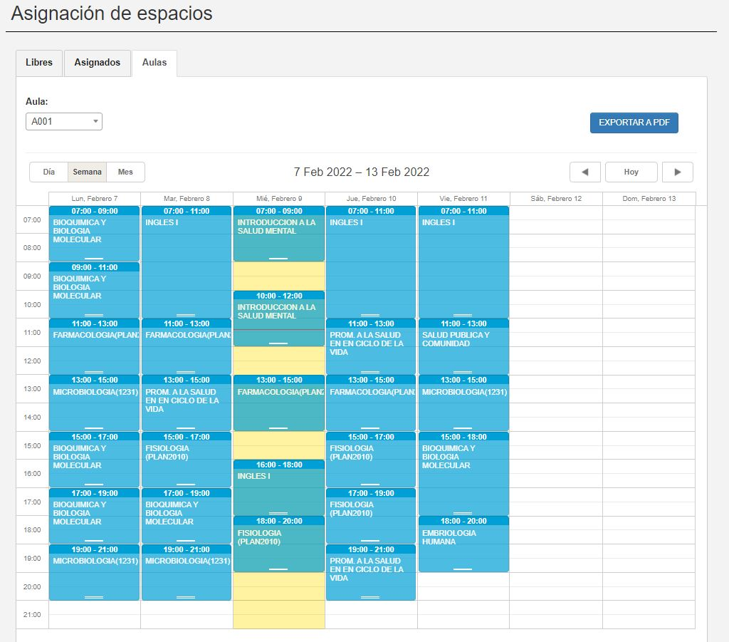

**1) Lista de Aulas**: este listado muestra todas las aulas disponibles para reservar, la cual se podrá seleccionar manualmente o buscar por nombre el aula que se requiere.

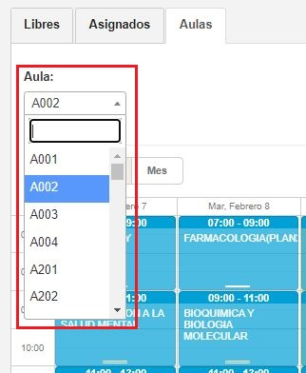

Al seleccionar un aula, se actualizará el calendario con los horarios y/o espacios asignados correspondientes, si es que existen.

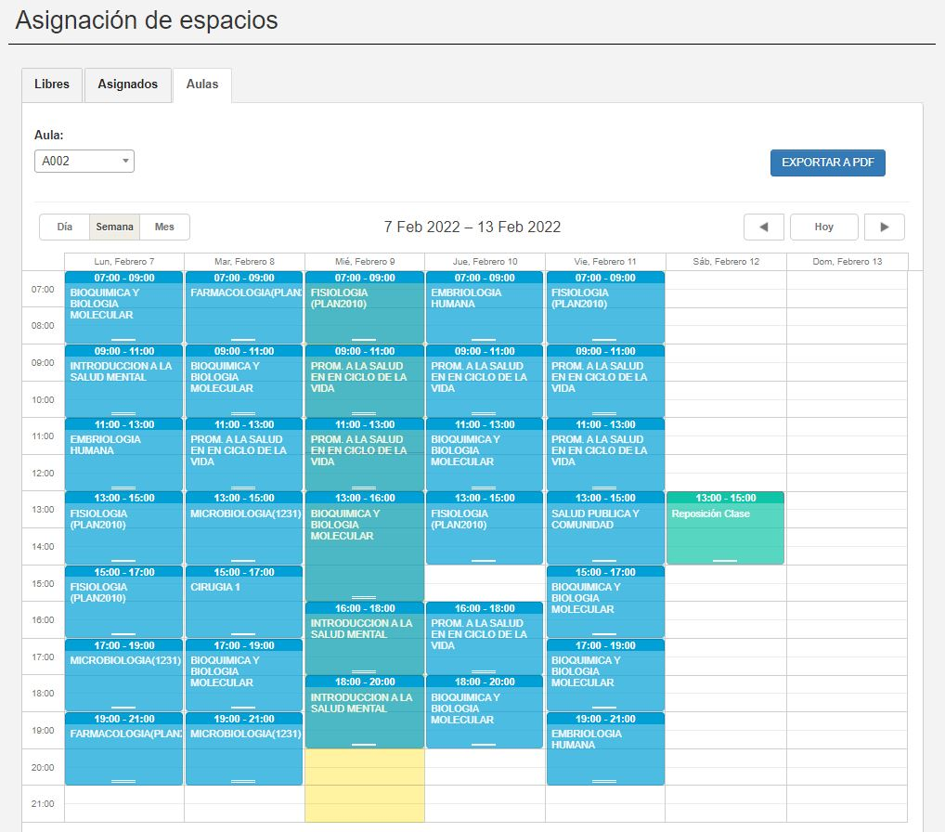

**NOTA:** Los eventos marcados con color azul corresponden a los horarios de clases y los marcados en color verde son las reservaciones de aulas.

**2) Opciones de tipo de vista del calendario**: éstos permitirán visualizar el calendario de 3 formas diferentes, ya sea por día, por semana y por mes.

**Día:**

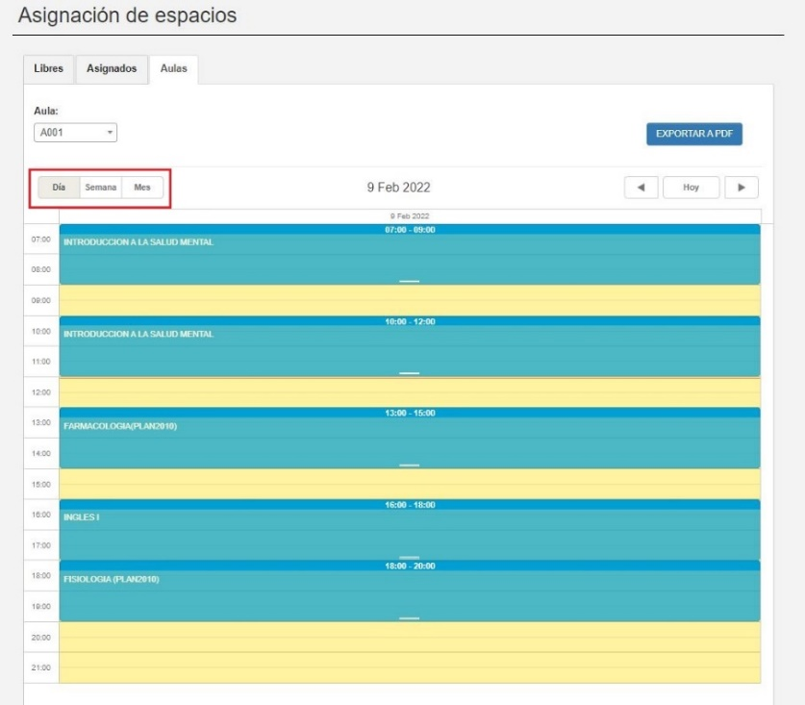

**Semana:**

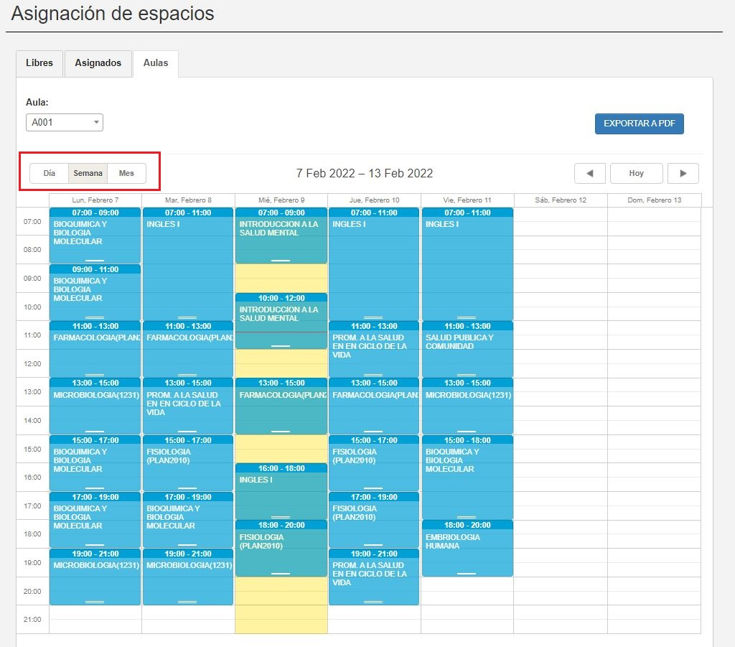

**Mes:**

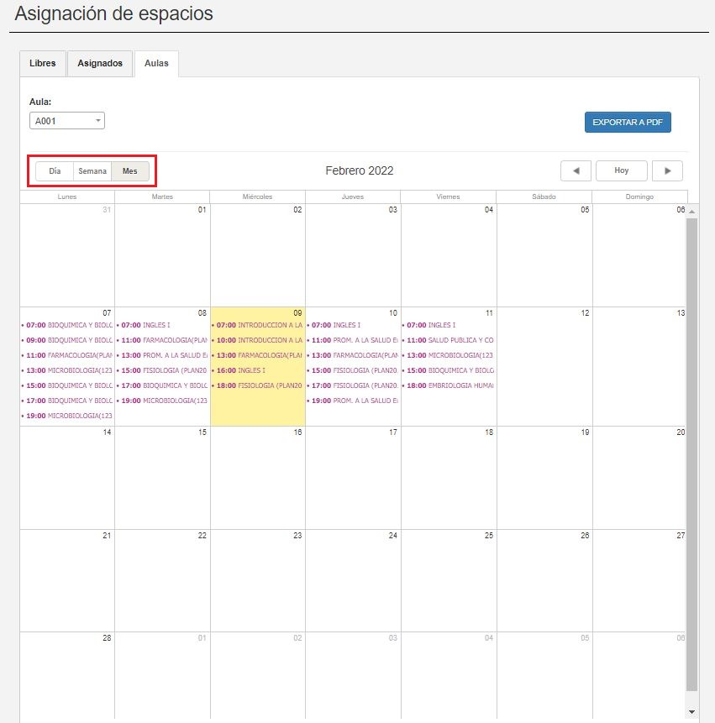

**3) Opción para exportar a PDF:** está opción permitirá exportar el calendario visualizado a un formato PDF para ser impreso si así se requiere.

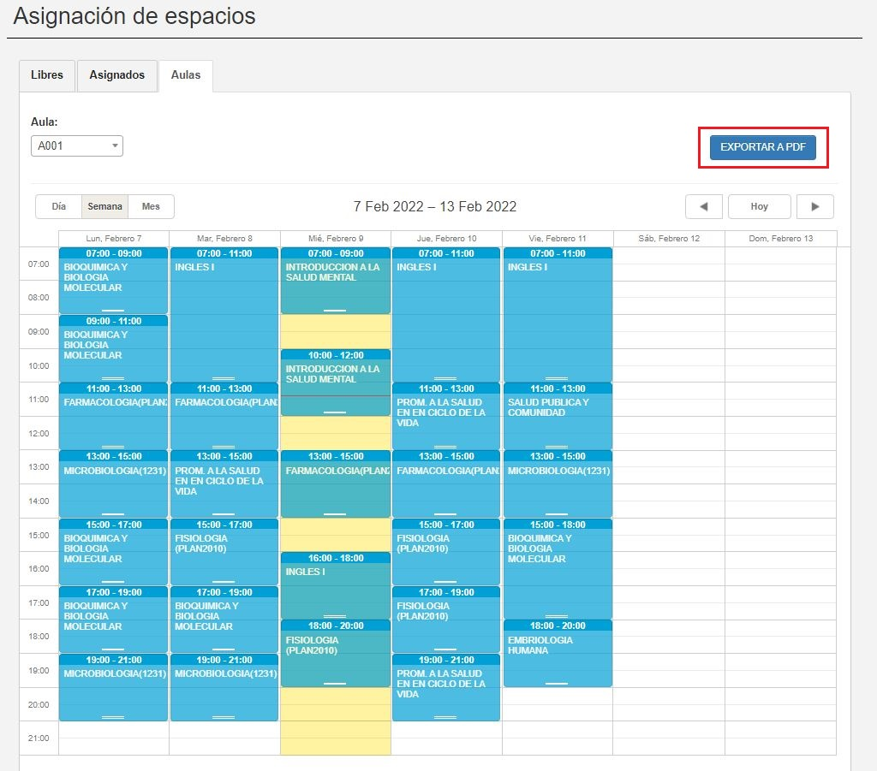

**4) Opciones adelante, atrás y hoy**: estás permitirán mover la visualización del calendario conforme se requiera y el botón **Hoy** muestra la semana correspondiente a la fecha actual.

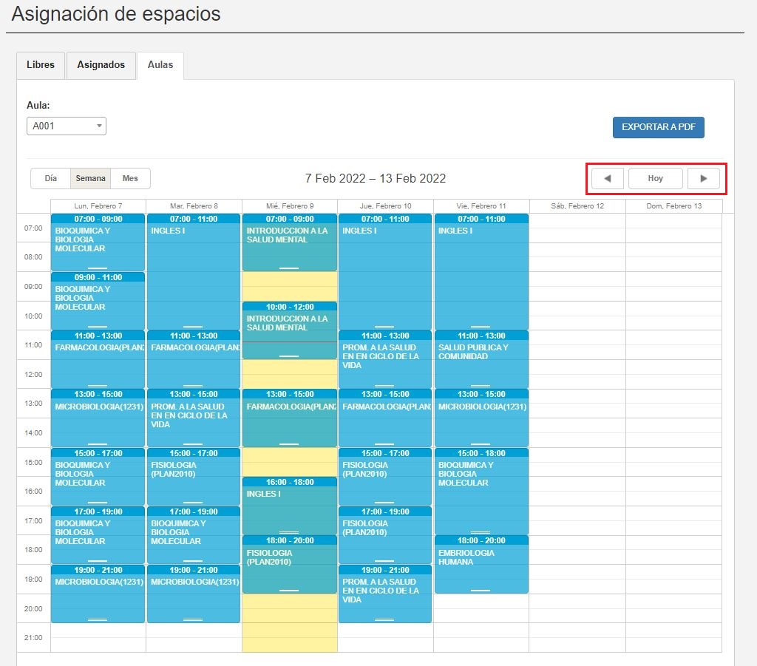

Para crear una reservación de un aula, se debe seleccionar sobre el calendario el día y el horario que se requiera, al hacerlo se mostrará una ventana para capturar la información del evento.

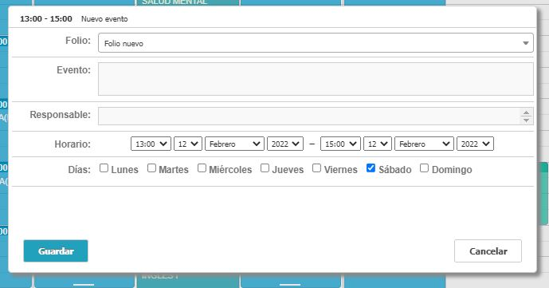

Con cada reservación realizada se asigna un folio, el cual identifica a un evento especifico, por lo que es posible asignar un folio nuevo o agregar la reservación a un evento ya existente mediante el folio que lo identifica.

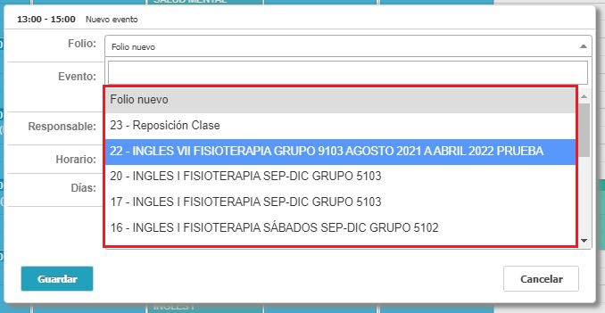

En caso de elegir un folio ya existente, los nombres del **Evento** y **Responsable** se cargarán con la información ya existente para ese folio y no serán editables.

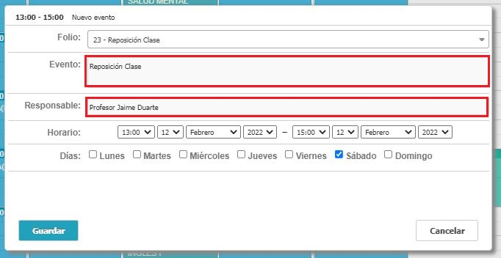

En caso de elegir un **folio nuevo**, los nombres de **Evento** y **Responsable** deberán ser capturados.

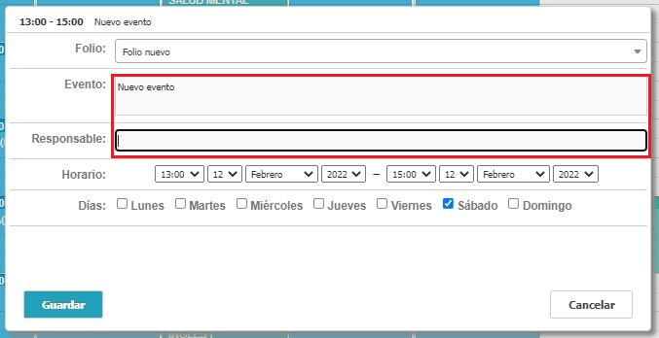

Los nombres del **Evento** y **Responsable** son obligatorios, y en caso de no ingresarlos se mostrarán mensajes de error.

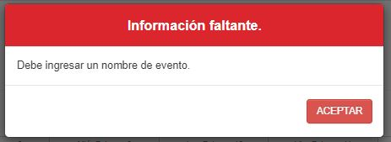

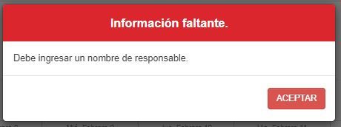

El horario del **evento y los días** están estrechamente relacionados ya que definirán la cantidad de días que será reservada un aula, como se muestra en la imagen siguiente se reservará el aula todos los días sábados y domingos de 13:00 a 15:00 horas desde el día 12 de Febrero y hasta el 20 de Mayo del 2022.

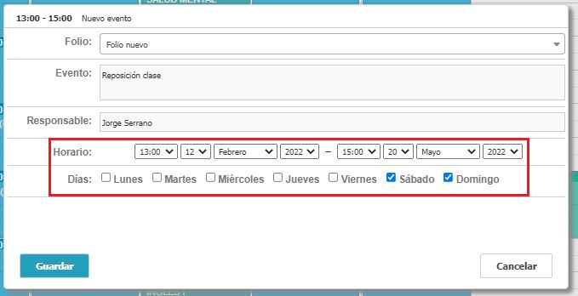

Una vez ingresados todos los campos de la ventana y presionar la opción **GUARDAR**, el sistema indicará que ha sido creada la reservación y además se mostrará en el navegador el comprobante de la reservación realizada.

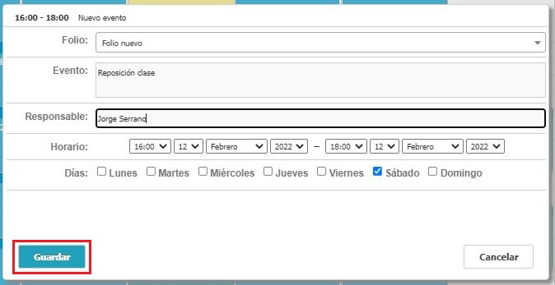

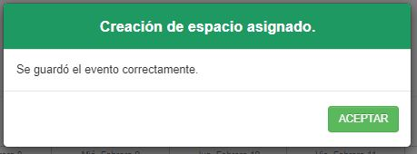

En caso de que exista una fecha donde no se pueda hacer la reservación de aula para un día en específico, se mostrará un mensaje notificándolo.

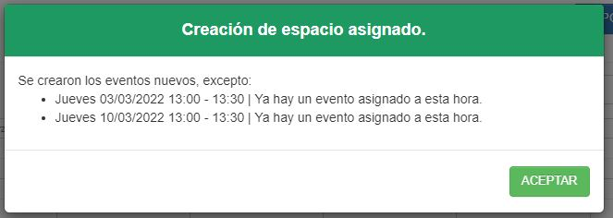

En caso de que el Aula no tenga permitido la reservación de espacios, se mostrará un mensaje notificándolo.

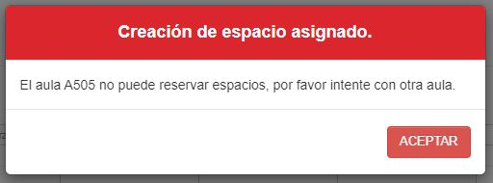

Para cancelar una reservación ya existente, se debe seleccionar en el calendario el evento deseado y seleccionar la opción **Eliminar**.

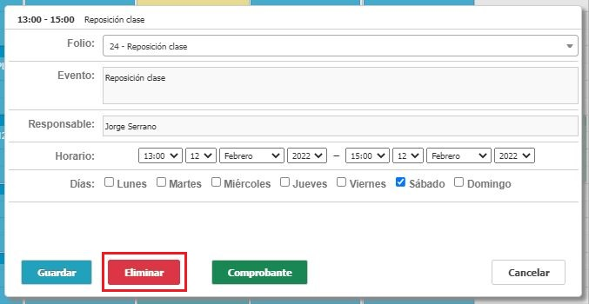

Posteriormente se mostrará una ventana de confirmación y se actualizará el calendario eliminando el evento seleccionado.

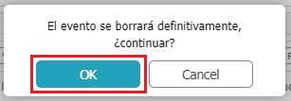

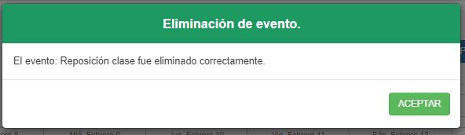

**NOTA**: Si se cancela una reservación de aula, sólo se cancelará el día seleccionado, sí se quieren eliminar todos los días del mismo Folio se deben eliminar uno por uno.

Para editar una reservación, se debe seleccionar en el calendario el evento deseado y editar la información necesaria, una vez que se realizaron los cambios correspondientes, se debe seleccionar la opción **GUARDAR**.

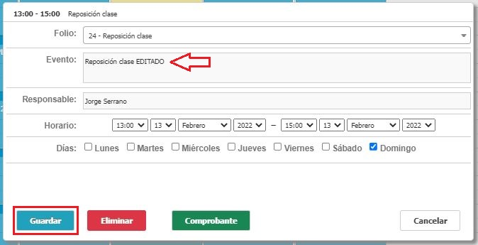

Finalmente se mostrará un mensaje notificando que los cambios realizados fueron registrados correctamente.

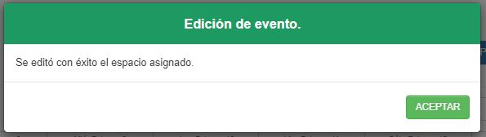

**NOTA**: Si se edita el nombre del **Evento** o el **Responsable**, se actualizará para todas las reservaciones de aula con el mismo **Folio**.